Федеральное государственное автономное образовательное учреждение высшего образования
«Национальный исследовательский университет ИТМО»
Факультет программной инженерии и компьютерной техники
Направление подготовки 09.03.04 «Программная инженерия» –
Системное и прикладное программное обеспечение

Отчёт
По лабораторной работе №4
по дисциплине «Базы данных»
Вариант: 3569

Выполнил:
студент 1 курса
Батманов Даниил Евгеньевич
Группа: Р3107
Приняла:
Бострикова Дарья Константиновна
Отчёт принят «__»_____2023г.
Оценка: ___________

г. Санкт-Петербург, 2023
Оглавление
Задание 3
Основные этапы работы 5
Заключение 11

Задание
Составить запросы на языке SQL (пункты 1-2).
Для каждого запроса предложить индексы, добавление которых уменьшит время выполнения запроса (указать таблицы/атрибуты, для которых нужно добавить индексы, написать тип индекса; объяснить, почему добавление индекса будет полезным для данного запроса).
Для запросов 1-2 необходимо составить возможные планы выполнения запросов. Планы составляются на основании предположения, что в таблицах отсутствуют индексы. Из составленных планов необходимо выбрать оптимальный и объяснить свой выбор.
Изменятся ли планы при добавлении индекса и как?
Для запросов 1-2 необходимо добавить в отчет вывод команды EXPLAIN ANALYZE [запрос]
Подробные ответы на все вышеперечисленные вопросы должны присутствовать в отчете (планы выполнения запросов должны быть нарисованы, ответы на вопросы - представлены в текстовом виде).
- Сделать запрос для получения атрибутов из указанных таблиц, применив фильтры по указанным условиям:
Таблицы: Н_ЛЮДИ, Н_СЕССИЯ.
Вывести атрибуты: Н_ЛЮДИ.ФАМИЛИЯ, Н_СЕССИЯ.ДАТА.
Фильтры (AND):
a) Н_ЛЮДИ.ОТЧЕСТВО = Александрович.
b) Н_СЕССИЯ.ЧЛВК_ИД < 106059.
c) Н_СЕССИЯ.ЧЛВК_ИД = 126631.
Вид соединения: INNER JOIN.
- Сделать запрос для получения атрибутов из указанных таблиц, применив фильтры по указанным условиям:
Таблицы: Н_ЛЮДИ, Н_ОБУЧЕНИЯ, Н_УЧЕНИКИ.
Вывести атрибуты: Н_ЛЮДИ.ОТЧЕСТВО, Н_ОБУЧЕНИЯ.НЗК, Н_УЧЕНИКИ.НАЧАЛО.
Фильтры: (AND)
a) Н_ЛЮДИ.ФАМИЛИЯ < Ёлкин.
b) Н_ОБУЧЕНИЯ.ЧЛВК_ИД > 163276.
Вид соединения: LEFT JOIN.

Основные этапы работы
Реализация первого запроса
Задание:
Сделать запрос для получения атрибутов из указанных таблиц, применив фильтры по указанным условиям:
Таблицы: Н_ЛЮДИ, Н_СЕССИЯ.
Вывести атрибуты: Н_ЛЮДИ.ФАМИЛИЯ, Н_СЕССИЯ.ДАТА.
Фильтры (AND):
a) Н_ЛЮДИ.ОТЧЕСТВО = Александрович.
b) Н_СЕССИЯ.ЧЛВК_ИД < 106059.
c) Н_СЕССИЯ.ЧЛВК_ИД = 126631.
Вид соединения: INNER JOIN.

Запрос:
SELECT Н_ЛЮДИ.ФАМИЛИЯ, Н_СЕССИЯ.ДАТА
FROM Н_ЛЮДИ
INNER JOIN Н_СЕССИЯ ON Н_ЛЮДИ.ИД = Н_СЕССИЯ.ЧЛВК_ИД
WHERE (Н_ЛЮДИ.ОТЧЕСТВО = 'Александрович' AND Н_СЕССИЯ.ЧЛВК_ИД < 106059);

Планы выполнения:
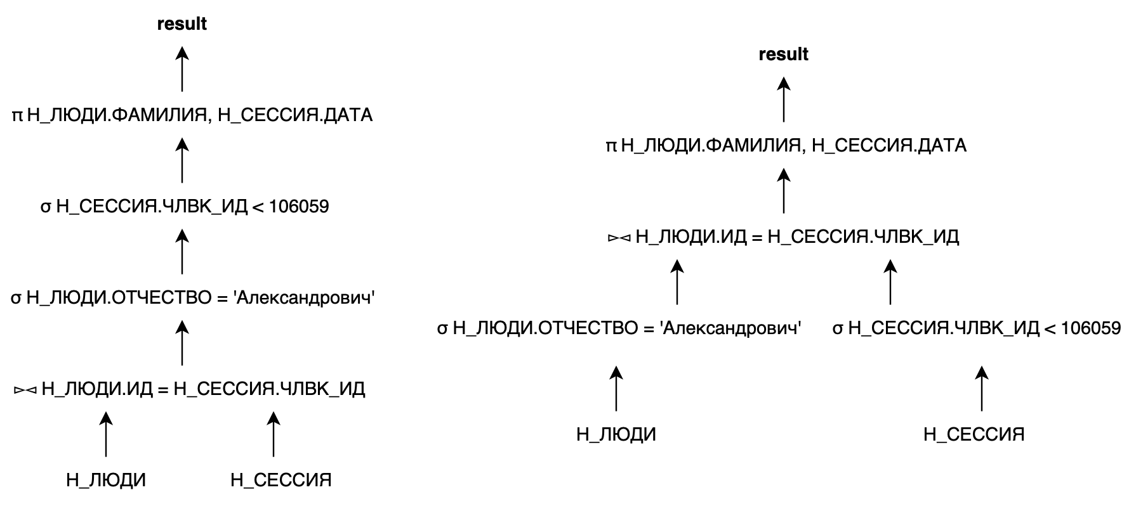
Во втором плане происходит объединение только нужной выборки, а не всех сущностей. Размер промежуточных данных меньше, значит этот план является оптимальным.

Индексы:
CREATE INDEX ON "Н_ЛЮДИ" USING HASH ("ИД");
CREATE INDEX ON "Н_ЛЮДИ" USING BTREE ("ОТЧЕСТВО");
CREATE INDEX ON "Н_СЕССИЯ" USING BTREE ("ЧЛВК_ИД");

Выборка происходит с использованием операторов сравнения, поэтому оптимально использование BTREE. Соединение таблиц с использованием ИД – оптимально использование HASH.

Explain Analyze:
EXPLAIN ANALYZE
SELECT Н_ЛЮДИ.ОТЧЕСТВО, Н_СЕССИЯ.ДАТА
FROM Н_ЛЮДИ
INNER JOIN Н_СЕССИЯ ON Н_ЛЮДИ.ИД = Н_СЕССИЯ.ЧЛВК_ИД
WHERE (Н_ЛЮДИ.ОТЧЕСТВО = 'Александрович' AND Н_СЕССИЯ.ЧЛВК_ИД < 106059)

Nested Loop (cost=0.29..271.57 rows=231 width=28) (actual time=0.054..1.864 rows=248 loops=1)
-> Seq Scan on "Н_СЕССИЯ" (cost=0.00..117.90 rows=2726 width=12) (actual time=0.012..0.698 rows=2728 loops=1)
Filter: ("ЧЛВК_ИД" < 106059)
Rows Removed by Filter: 1024
-> Memoize (cost=0.29..0.48 rows=1 width=24) (actual time=0.000..0.000 rows=0 loops=2728)
Cache Key: "Н_СЕССИЯ"."ЧЛВК_ИД"
Cache Mode: logical
Hits: 2624 Misses: 104 Evictions: 0 Overflows: 0 Memory Usage: 8kB
-> Index Scan using "ЧЛВК_PK" on "Н_ЛЮДИ" (cost=0.28..0.47 rows=1 width=24) (actual time=0.002..0.002 rows=0 loops=104)
Index Cond: ("ИД" = "Н_СЕССИЯ"."ЧЛВК_ИД")
Filter: (("ОТЧЕСТВО")::text = 'Александрович'::text)
Rows Removed by Filter: 1
Planning Time: 1.132 ms
Execution Time: 1.966 ms

Реализация второго запроса
Задание:
Сделать запрос для получения атрибутов из указанных таблиц, применив фильтры по указанным условиям:
Таблицы: Н_ЛЮДИ, Н_ОБУЧЕНИЯ, Н_УЧЕНИКИ.
Вывести атрибуты: Н_ЛЮДИ.ОТЧЕСТВО, Н_ОБУЧЕНИЯ.НЗК, Н_УЧЕНИКИ.НАЧАЛО.
Фильтры: (AND)
a) Н_ЛЮДИ.ФАМИЛИЯ < Ёлкин.
b) Н_ОБУЧЕНИЯ.ЧЛВК_ИД > 163276.
Вид соединения: LEFT JOIN.
Запрос:
SELECT Н_ЛЮДИ.ОТЧЕСТВО, Н_ОБУЧЕНИЯ.НЗК, Н_УЧЕНИКИ.НАЧАЛО
FROM Н_ЛЮДИ
LEFT JOIN Н_ОБУЧЕНИЯ ON Н_ЛЮДИ.ИД = Н_ОБУЧЕНИЯ.ЧЛВК_ИД
LEFT JOIN Н_УЧЕНИКИ ON Н_ЛЮДИ.ИД = Н_УЧЕНИКИ.ЧЛВК_ИД
WHERE (Н_ЛЮДИ.ФАМИЛИЯ < 'Ёлкин' AND Н_ОБУЧЕНИЯ.ЧЛВК_ИД > 163276);

Планы выполнения:
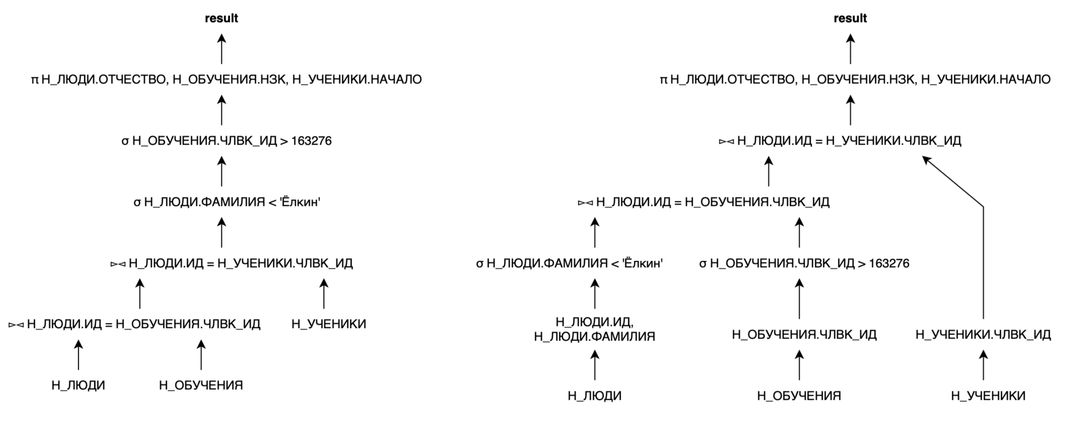

Второй план является оптимальным. Из-за того, что выборка происходит на более ранних этапах, идет соединение только нужных атрибутов, и размер промежуточных данных меньше.

Индексы:
CREATE INDEX ON "Н_ЛЮДИ" USING HASH ("ИД");
CREATE INDEX ON "Н_ЛЮДИ" USING BTREE ("ФАМИЛИЯ");
CREATE INDEX ON "Н_ОБУЧЕНИЯ" USING BTREE ("ЧЛВК_ИД");

Выборка происходит с использованием операторов сравнения, поэтому оптимально использование BTREE. Соединение таблиц с использованием ИД – оптимально использование HASH.

Explain Analyze:
EXPLAIN ANALYZE
SELECT Н_ЛЮДИ.ОТЧЕСТВО, Н_ОБУЧЕНИЯ.НЗК, Н_УЧЕНИКИ.НАЧАЛО
FROM Н_ЛЮДИ
LEFT JOIN Н_ОБУЧЕНИЯ ON Н_ЛЮДИ.ИД = Н_ОБУЧЕНИЯ.ЧЛВК_ИД
LEFT JOIN Н_УЧЕНИКИ ON Н_ЛЮДИ.ИД = Н_УЧЕНИКИ.ЧЛВК_ИД
WHERE (Н_ЛЮДИ.ФАМИЛИЯ < 'Ёлкин' AND Н_ОБУЧЕНИЯ.ЧЛВК_ИД > 163276);

Nested Loop Left Join (cost=0.85..75.35 rows=9 width=34) (actual time=0.028..0.030 rows=1 loops=1)
-> Nested Loop (cost=0.56..71.08 rows=2 width=30) (actual time=0.022..0.022 rows=1 loops=1)
-> Index Scan using "ОБУЧ_ЧЛВК_FK_I" on "Н_ОБУЧЕНИЯ" (cost=0.28..21.25 rows=6 width=10) (actual time=0.007..0.008 rows=1 loops=1)
Index Cond: ("ЧЛВК_ИД" > 163276)
-> Index Scan using "ЧЛВК_PK" on "Н_ЛЮДИ" (cost=0.28..8.30 rows=1 width=24) (actual time=0.009..0.010 rows=1 loops=1)
Index Cond: ("ИД" = "Н_ОБУЧЕНИЯ"."ЧЛВК_ИД")
Filter: (("ФАМИЛИЯ")::text < 'Ёлкин'::text)
-> Index Scan using "УЧЕН_ОБУЧ_FK_I" on "Н_УЧЕНИКИ" (cost=0.29..2.09 rows=5 width=12) (actual time=0.005..0.006 rows=1 loops=1)
Index Cond: ("ЧЛВК_ИД" = "Н_ЛЮДИ"."ИД")
Planning Time: 0.568 ms
Execution Time: 0.088 ms

Заключение
В ходе выполнения данной лабораторной работы мне удалось разобраться индексами и обработкой СУБД запросов.

